Символ коня в городецкой росписи

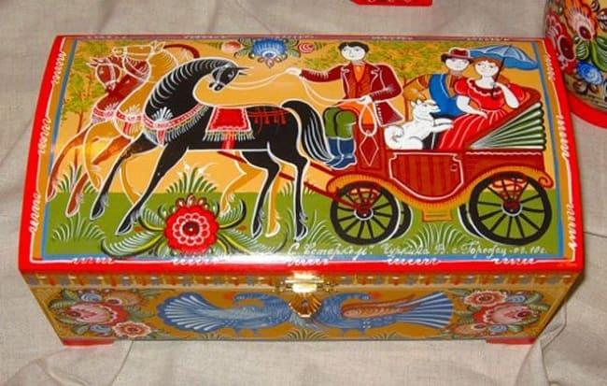Изображение нарядных городецких коней

Если говорить о самых красивых элементах промысла, то это, вне сомнений, будет городецкая лошадка. Умение нарисовать ее – это уже виртуозное владение кистью, выдерживание канона. Ни один профессиональный городецкий мастер не мог признаваться таковым, пока не покажет искусный рисунок с конем в центре изображения.

Многие века художники обращались к образу коня. Он считался символом света, возрождения солнечного тепла, самой жизни. Конь был добрым и верным помощником пахаря, без которого на селе прожить было почти невозможно. Оттого такое почитание животного, стремление изобразить его как сильного, благородного и красивого героя; существо даже наделялось некоторыми сказочными, мистическими чертами.

По характеру изображения конь в городецкой росписи всегда величав, всегда торжественен. Художники рисуют не усталое от тяжкого труда животного, а сказочную Сивку-Бурку, под которой земля горит, которая гордо бьет копытом о землю. У скакуна изящные тонкие ноги, на нем богатая упряжка, а пышный его хвост струится водопадом. Не животное, а картинка!

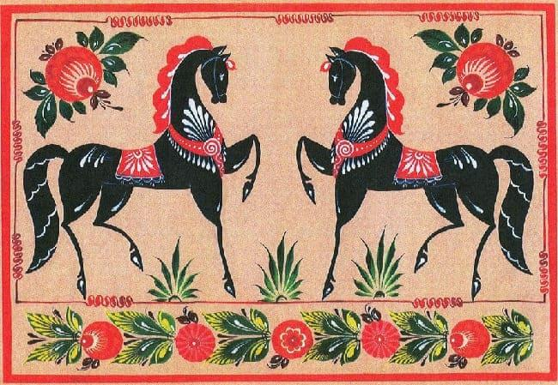

Изображались городецкие кони часто по бокам от большого дерева, могла окружать лошадок и цветочная гирлянда. Мастера с большой любовью, терпеливо и тщательно украшали героя, стремясь изобразить его максимально эстетично, ярко, филигранно.

Традиционно в городецкой росписи лошадь черная. Этот канон обращен еще к тем временам, когда местные прялки украшала не роспись, а резьба. Вырезанный из черного (или, как его называли, мореного) дуба конь врезался в светлое прялочное донце. А так как работа эта была физически тяжелой, умельцы принялись закрашивать лошадку на прялке черным цветом, так и дешевле было. Так конь и остался строго черным: и на расписных деревянных досках, и на других изделиях городецкого промысла.

## Как нарисовать лошадь? Мастер-класс

### Рисование коня поэтапно:

* 1. Не тонкой кистью, черной краской делается первый мазок. Если до того вы уже рисовали птицу, то мазок будет сродни тому, каким прорисовывалась ее грудь и шейка. К данному мазку нужно приписать еще один, вместе с первым он должен образовать каплевидный элемент. В нем будут просматриваться изогнутая шея и грудная клетка лошади.
  2. К передней части тулова следует приписать очертание седла. А от задней части седла нужно писать круп животного.
  3. К изящной шее художник пририсовывает маленькую продолговатую головку округлой формы. К головке животного приписываются маленькие острые ушки.

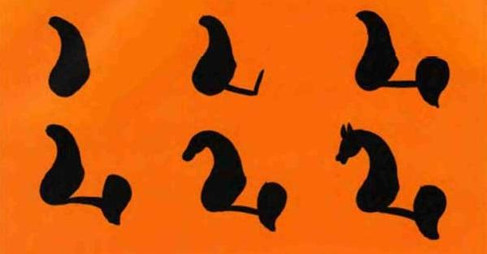

1. Далее нужно дописать к туловищу верхние отделы ног, передняя же традиционно будет поднятой.
2. Затем к верхним отделам ног приписываются нижние части – от коленца до копыт. Не нужно следовать анатомической правильности, образ лошади у городецких мастеров всегда обобщенный, но при этом колоритный и убедительный. Копыта рисуются как черные остроконечные листочки.
3. Хвост рисуется плавными, легкими кистевыми движениями.
4. Теперь нужно ярко закрасить седло, прописать уздечку.
5. Настало время белильной разживки – ею прорисовывают круглый глаз животного, тонкими штришками описывают его гриву, хвост. Мелкие мазки оттеняют копытца коня.

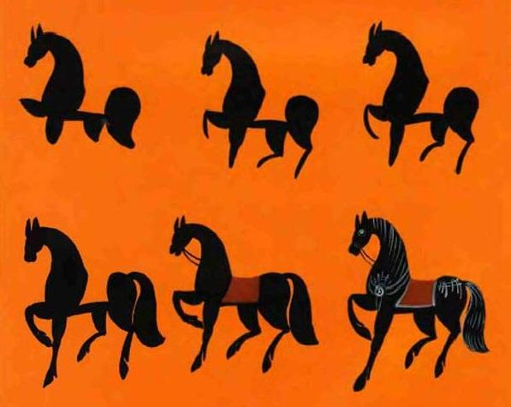

Сегодня можно рисовать и белых, и красных лошадей. Можно рисовать и пару лошадей, которым доводится счастливо пастись на цветочном лугу. Но каноничный конь черный, потому учиться писать главного городецкого героя лучше традиционным путем.

### Использование шаблонов

Если вы следуете традициям городецкой росписи, рисуете коней, которые пасутся на лугу, может возникнуть проблема с симметрией изображения. Например, один конь получается хорошо, а вот другой, который должен стать зеркальным отображением первого, никак не получается. В такой ситуации и приходят на помощь декоративные шаблоны. Нужно нарисовать коня на плотной бумаге, вырезать его, перевернуть и приложить к поверхности, которая будет расписываться.

Городецкий конь – выразительный, изящный, сказочный. Так и хочется, чтобы его изображение выходило точь-в-точь таким, как на работах профессионалов. С помощью мастер-классов, пособий, шаблонов это желание может успешно реализоваться. 